ტენდერი
სამღებვრო სამუშაოები
მომსახურების აღწერა | ფასი
wincor nixdorf მოდელი 2000 წინა პანელის შეღებვა. (აღდგენა ქარხნულ მდოგმარებამდე)
Wincor Nixdorf 8000 წინა პანელის შეღებვა (აღდგენა ქარხნულ მდოგმარებამდე)
wincor nixdorf მოდელი - 2050 სრული შეღებვა (აღდგენა ქარხნულ მდოგმარებამდე)
wincor nixdorf მოდელი 2000 სრული შეღებვა (აღდგენა ქარხნულ მდოგმარებამდე)
wincor nixdorf Procash 8000; ბანკომატის სრული შეღებვა (აღდგენა ქარხნულ მდოგმარებამდე)
გადახდის თვითმომსახურების კიოსკის გადაღებვა
ბანკომატის ქუდის N1 გადაღებვა (ATM hats)
ბანკომატის ქუდის N2 გადაღებვა (ATM hats)
ურნის ღებვა

- გამარჯვებულ კომპანიასთან გაფრომდება ერთ წლიანი გენერალური კონტრაქტი, რომლის ფარგლებშიც ეტაპობრივად დავუკევეთავთ სამღებვრო სამუშაოებს.
- სამღებვრო სამუშაოებმა შეიძლება მოითხოვოს მეტალის კორპუსის კორექცია/გამოსწორება.
- შეღებვის ვადა - მიწოდებიდან 10 სამუშაო დღე;
- ბანკი უზრუნველყოფს გამარჯვებული კომპანიის მისამართზე შესაღები დეტალების ტრანსპროტირებას.
- ფასები წარმოდგენილი უნდა იყოს ლარში, გადასახადების ჩათვლით.
- საღებავები უნდა იყოს ცვეთაგამძლე და კლიმატურ პირობებთან თავსებადი - გარანტია 1 წელი.
- რეკომენდაცია საღებავზე და კოდებზე: pro-spray; თეთრი - BMW 300 – (pay box) ; ნარინჯისფერი - კრაისლერი 7019A – (pay box, ურნა, საწვიმარი) ; ნაცრისფერი პრიალა - (9110A+ ემატება კომპონენტები, შავი, ყვითელი, იასამნისფერი);
ნაცრისფერი ხორკლიანი - (9139A+ემატება კომპონენტები, შავი, ყვითელი, იასამნისფერი ნაცრისფერი მეტალიკი - (S44+ეატება B22, C51, B40, S5, B30)
- დეტალების ქარხნული მდგომარეობის სურათები მოცემულია დანართ N1-ში
- დამატებით კითხვების შემთხევაში დაუკავშირდით: ბექა ჭოლაძე; bcholadze@bog.ge 555 111 299

დანართი N1
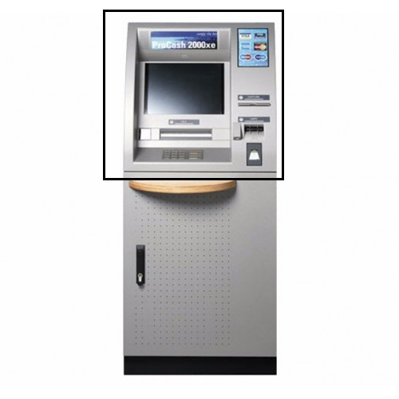 | Wincor Nixdorf 2000  მონიშნულია წინა პანელი
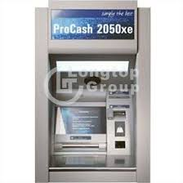 | Wincor Nixdorf 2050
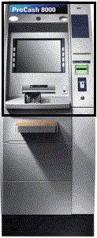 | Wincor Nixdorf 8000  შავათ გამოყოფილია წინა პანელი.
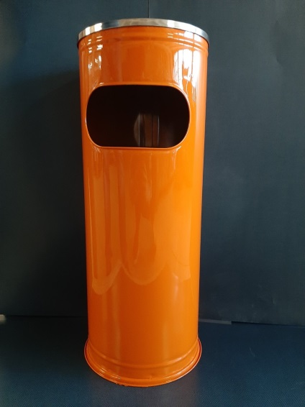 | ურნა
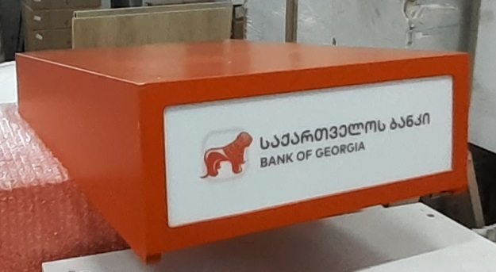 | ქუდი N1
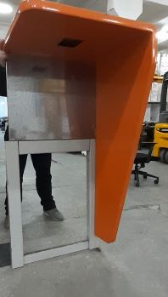 | ქუდი N2
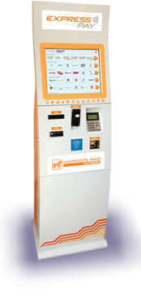 | გადახდის თვითმომსახურების კიოსკი

